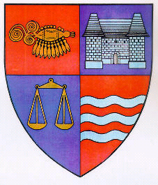
R O M Â N I A
JUDEŢUL MUREŞ
CONSILIUL JUDEŢEAN

Tîrgu Mureş, 540026, Str. Primăriei nr. 2, Tel: +(40) 265 263211, Fax: +(40) 265 268718, www.cjmures.ro

COMUNICAT DE PRESĂ

La iniţiativa a 14 Centre de Informare Europeană, printre care şi Centrul de Informare Europa Mureş din cadrul Consiliului Judeţean, din ţară şi cu sprijinul Delegaţiei Comisiei Europene din România a fost înfiinţată Asociaţia Centrelor Europa, ca furnizor publici de servicii de comunicare pe teme europene într-o manieră accesibilă, calitativă, promptă şi obiectivă.
Obiectivele Asociaţiei sunt facilitarea comunicării între Centrele de Informare Europa, crearea, asumarea şi utilizarea unor instrumente de lucru comune a Centrelor de Informare, promovarea continuă a serviciilor oferite, formare profesională şi perfecţionare, dezvoltarea de parteneriate cu instituţii publice şi private la nivel local, regional, naţional şi internaţional, asigurarea de servicii de consultanţă, obţinerea de resurse financiare prin întocmirea de proiecte.
Lansarea oficială a Asociaţiei va avea loc în luna octombrie la Bucureşti la sediul Centrului de Informare al Comisiei Europene la care urmează să participe reprezentanţi ai Delegaţiei Comisiei Europene, Guvernului României, Parlamentului, membrii Asociaţiei Centrelor Europa, instituţii publice şi private cu responsabilităţi în domeniul informării şi comunicării pe teme europene.

Preşedinte

Lokodi Edita Emoke

